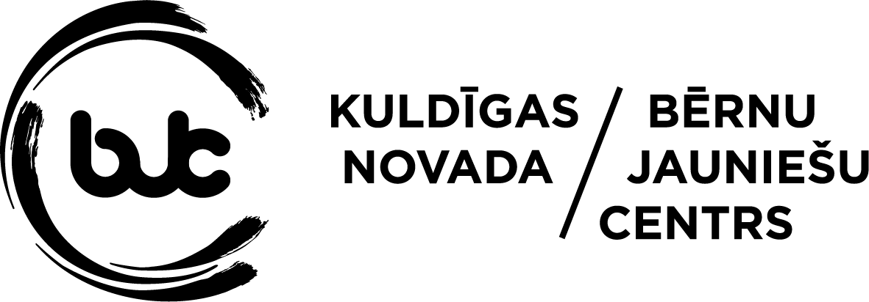

Metodiskais materiāls interešu izglītībā
Interešu izglītības joma, apakšjoma
Metodiskā materiāla nosaukums
Metodiskā materiāla forma (izvēlēties atbilstošo pasvītrojot) | - nodarbību apraksts/piemērs (t.sk. treniņstunda, rotaļnodarbība, ekskursija, pārgājiens, āra nodarbības apraksts);  - dažādu mācību metožu apraksts (t.sk. neformālās izglītības metodes);  - prezentācija;  - izglītojoša/-s spēles;  - uzdevumi, testi, darba lapas, izglītojoši video, audio, animācijas, īsfilmas, publikācijas, infografikas, rokasgrāmatas, aktīvo paužu apraksti, dažādi citi interaktīvi mācību līdzekļi un metodisko materiālu formas;  - Cits (norādīt izvēlēto formu): ____________________________
Pedagoga vārds, uzvārds
Mērķauditorija  (izvēlēties atbilstošo pasvītrojot) | - Skolēni;  - Pedagogi;  - Vecāki;  - Cits (norādīt izvēlēto mērķauditoriju): ________________
Vecumposms, klašu grupa
Metodiskā materiāla sasniedzamais rezultāts
Metodiskā materiāla apraksts, saturs
Nepieciešamie resursi
(ja attiecas)
Atsauce uz izmantoto literatūru/digitālajiem resursiem
(ja attiecas)
Datums

